Добрый день!
Все, что выделено желтым (+нотные примеры), необходимо переписать в тетрадь для теории.

ДОМИНАНТСЕПТАККОРД (D7)
Септаккорд – аккорд, состоящий из 4-х звуков, расположенных по терции (трезвучие+терция), крайние звуки составляют септиму.
Доминантсептаккорд строится на V ступени натурального мажора и гармонического минора. Является Малым мажорным септаккордом, т.к. его основу составляет мажорное трезвучие, а крайние звуки – малая септима.

Строение:
D₇=б3+м3+м3 или D7=D53+м3

Разрешение
Поскольку D₇ звучит еще более неустойчиво, чем D⁵₃, он требует разрешения. D₇ разрешается в неполное тоническое трезвучие с утроенным основным тоном.

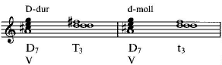

Обращения
Доминантовый квинтсекстаккорд D⁶₅: строится на VII ступени, разрешается в Т⁵₃ с удвоенным основным тоном.
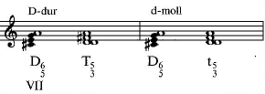
Доминантовый терцквартаккорд D⁴3: строится на II ступени, разрешается в развернутое Т53
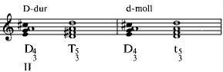

Доминантовый секундаккорд D2: строится на IV ступени, разрешается в Т6 с удвоенным основным тоном.
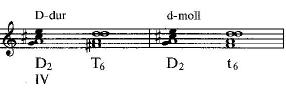

Лайфхак: Как легко разрешать D7 и его обращения, не помня, например, правила?
Очень легко — все разрешения происходят по тяготению. В D7 и его обращениях мы используем почти исключительно неустойчивые ступени, которые разрешаются в устойчивые по хорошо известным нам законам:
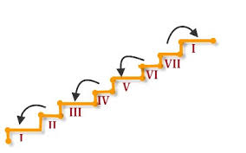
VII и II ступени разрешаются в I (отсюда и удвоения), IV ступень — в III, а V, поскольку является устойчивой, остается на месте (исключение — сам D7, в котором V ступень разрешается в I).

УПРАЖНЕНИЕ
Построить и разрешить D₇ с обращениями в тональностях H-dur, gis-moll, Des-dur, b-moll. Не забудьте, что в минорных тональностях задействованная в D₇ и его обращениях VII ступень будет повышена!

Фото выполненных работ присылайте удобным для вас образом.

Желаю успехов!

